УДК 621.396.9

А. А. Глушак

(г. Новосибирск, Новосибирский государственный технический университет, Институт ядерной физики СО РАН)

**АЛГОРИТМ ФУНКЦИОНИРОВАНИЯ РЕГИСТРИРУЮЩЕЙ АППАРАТУРЫ ЭЛЕКТРОМАГНИТНОГО КАЛОРИМЕТРА   
СУПЕР C-Τ ФАБРИКИ**

THE ALGORITHM OF FUNCTIONING OF THE REGISTERING EQUIPMENT OF THE SUPER C-Τ ELECTROMAGNETIC CALORIMETER

*В работе описан алгоритм функционирования регистрирующей аппаратуры электромагнитного калориметра, приведен алгоритм обработки сигналов и оценка точности вычисления параметров методом Монте-Карло.*

*The paper describes the algorithm of functioning of the recording equipment of the electromagnetic calorimeter, provides an algorithm for signal processing and estimates the accuracy of calculating parameters by the Monte Carlo method.*

*Ключевые слова: регистрирующая электроника, метод наименьших квадратов, метод минимизации функции χ2, метод Монте-Карло.*

*Keywords: the registering electronics, the method of least squares, the minimization method of the function χ2, Monte Carlo method.*

В настоящее время в Институте ядерной физики (ИЯФ СО РАН) ведется работа над проектом нового ускорительно-накопительного комплекса Супер c-τ фабрика [1]. Для данного проекта был выбран ряд новых технических решений, в частности использование быстрых неорганических кристаллов CsI в калориметре. Использование быстрых кристаллов позволяет снизить вероятность наложения фонового и полезного сигнала, но в то же время требует создания новой регистрирующей аппаратуры для работы с быстрыми сигналами.

Структура регистрирующей аппаратуры электромагнитного калориметра представлена на Рисунке 1. Световые импульсы с кристаллов CsI с помощью фотоприемников и зарядочувствительных предусилителей (ЗЧУ), расположенных непосредственно на кристаллах, преобразуются в электрические импульсы, которые далее поступают в платы формирователей-оцифровщиков-анализаторов (ФОА). Платы ФОА содержат формирующие усилители для усиления и формирования сигналов симметричной формы, аналогово-цифровые преобразователи (АЦП) и цифровые процессоры для вычисления характеристик сигналов (амплитуда, время появления и параметр качества аппроксимации) (Рисунок 2) [1].

После этого, данные с плат ФОА поступают в плату коллектора электромагнитного калориметра. Его основной задачей является формирование пакетов и их передача данных по оптическому интерфейсу в систему сбора данных детектора (ССД).



*Рис. 1. Структура регистрирующей электроники калориметра*

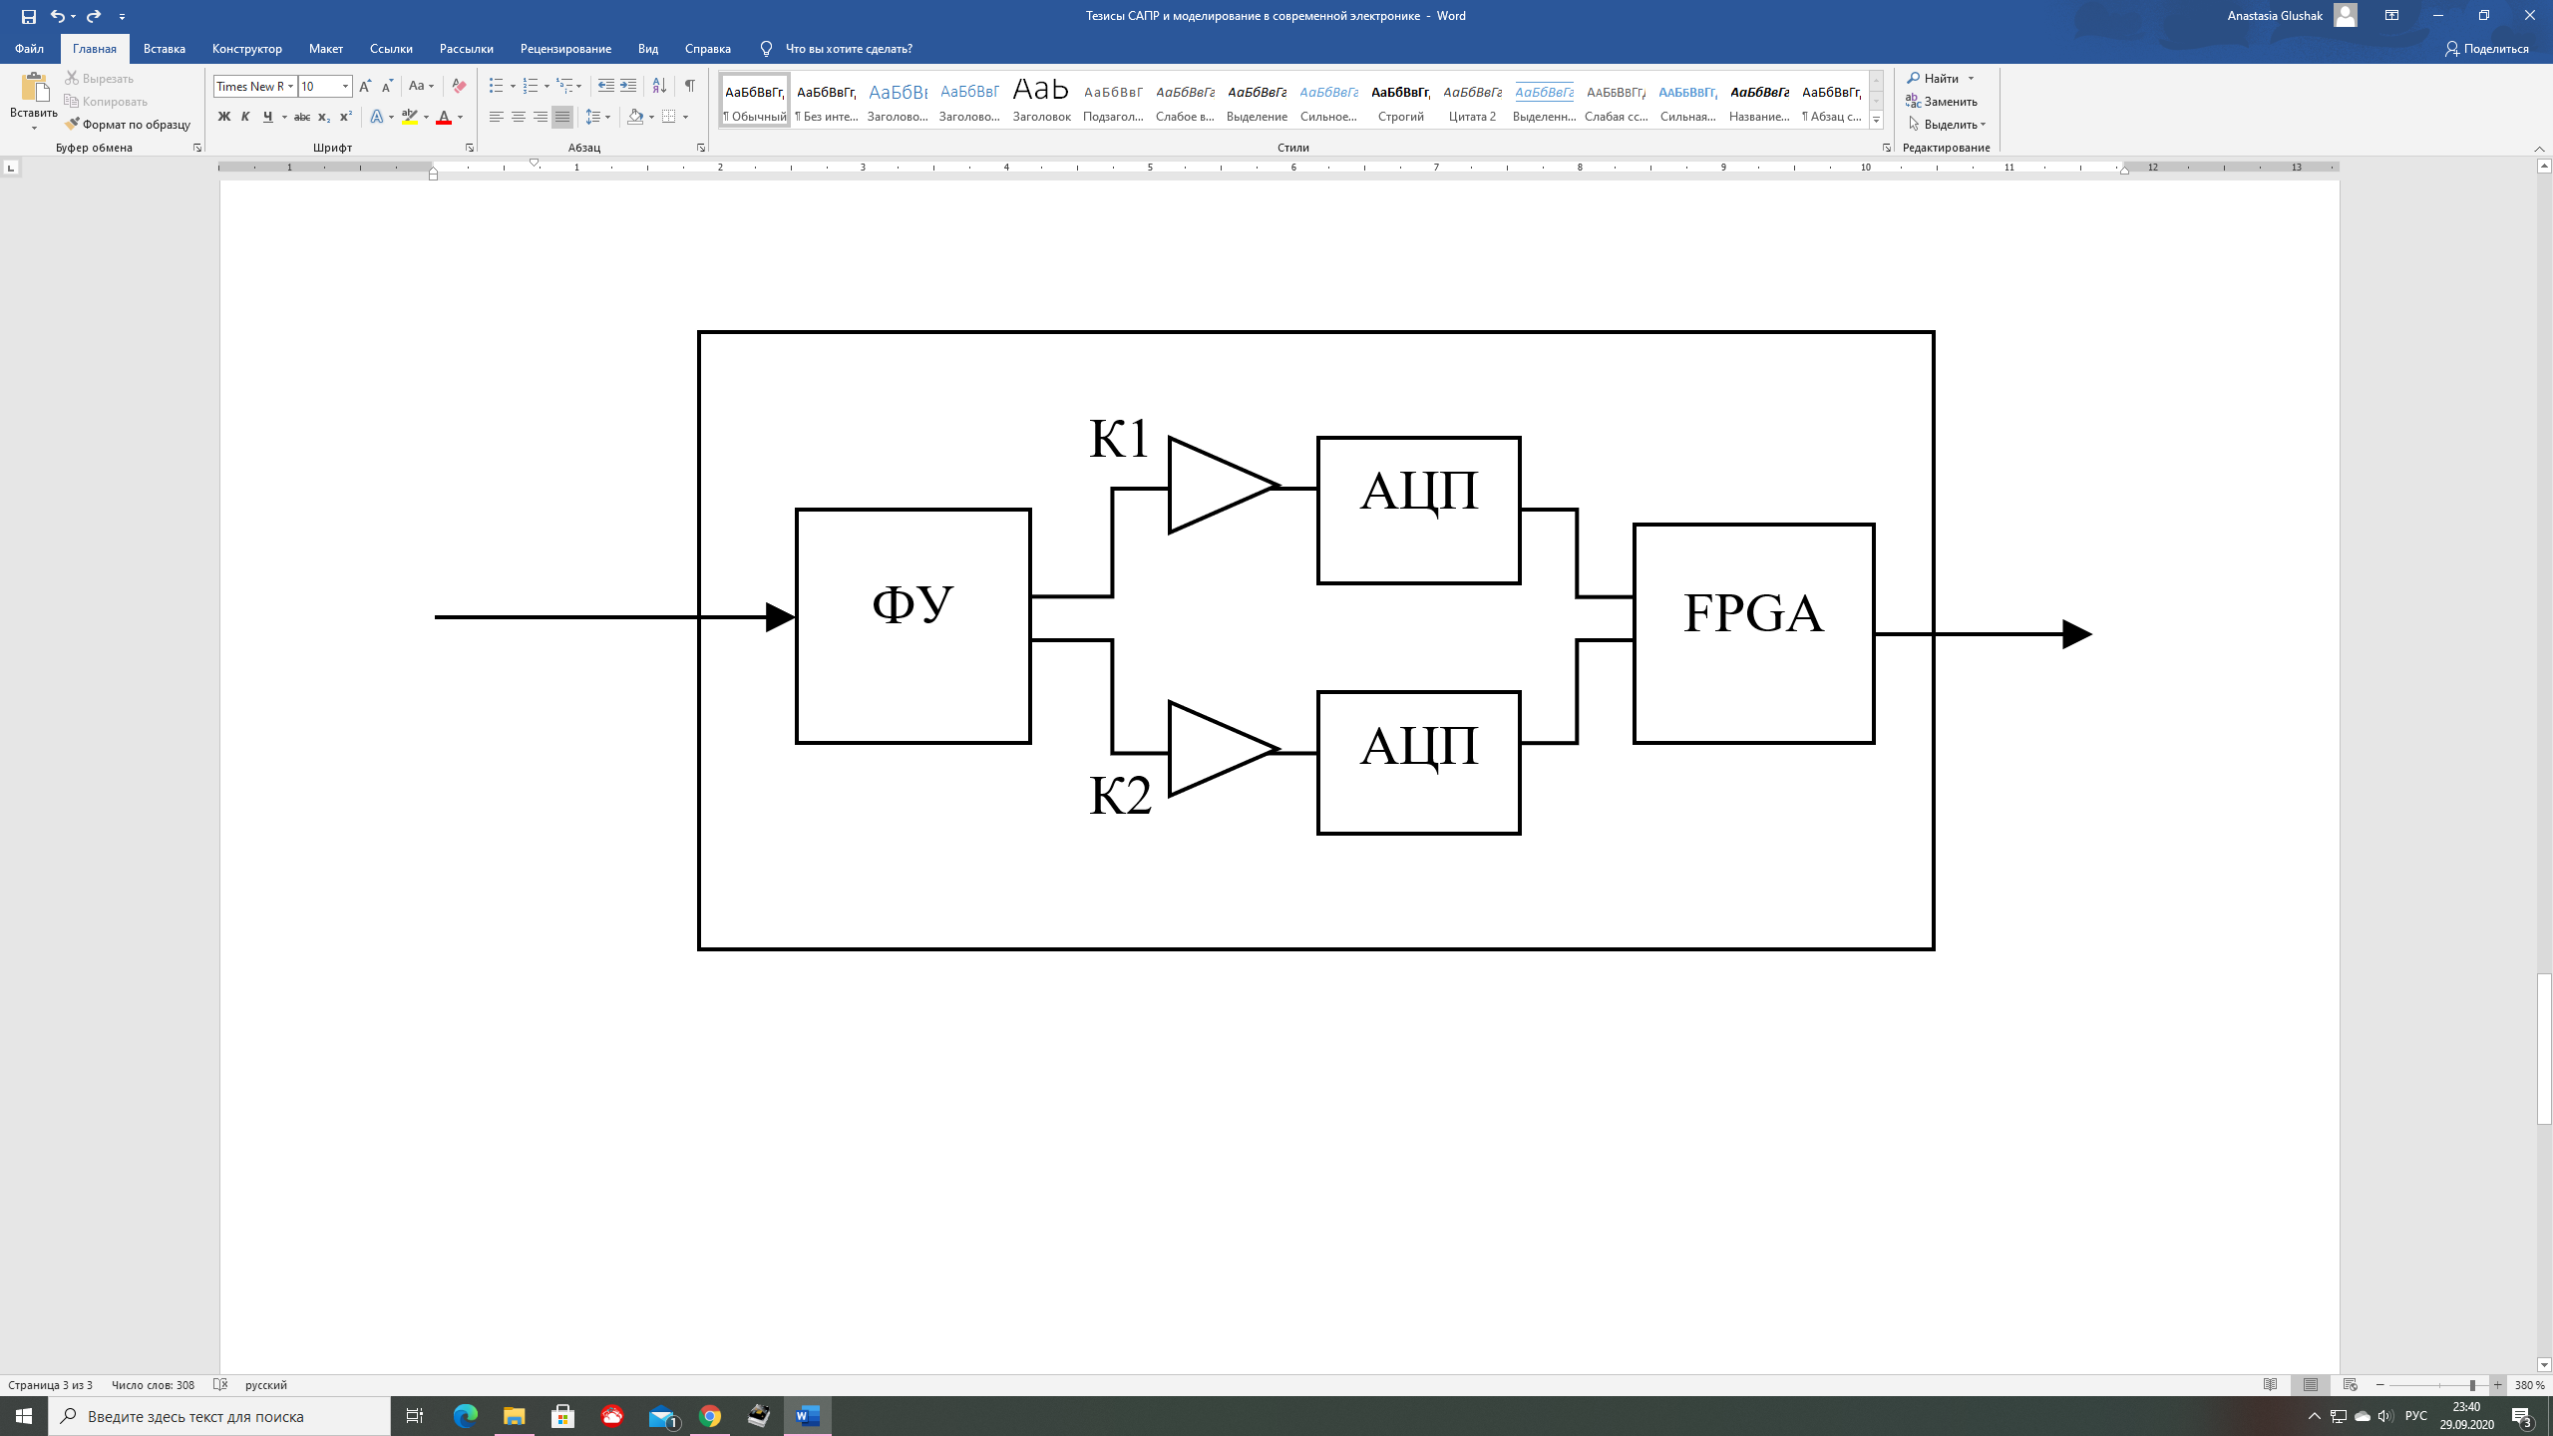

*Рис.2. Блок-схема платы ФОА. ФУ – формирующий усилитель; АЦП – аналогово-цифровой усилитель; FPGA – программируемая пользователем вентильная матрица; К1, К2 – усилители с разными коэффициентами усиления*

**Целью работы** является разработка регистрирующей электроники электромагнитного калориметра Супер c-τ фабрики. Для достижения этой цели были поставлены следующие **задачи**:

1. Создание прототипа регистрирующего электронного тракта калориметра;

2. Отладка работы прототипа;

3. Создание итоговой регистрирующей электроники калориметра.

Первая задача разбивается на следующие **подзадачи**:

1. Разработка печатной платы модуля сбора данных;

2. Разработка алгоритма работы модуля сбора данных и его реализация в программируемой логической интегральной схеме (ПЛИС, FPGA);

3. Разработка печатной платы коллектора;

4. Создание алгоритма работы коллектора и его реализация в ПЛИС;

5. Организация системы передачи данных между модулями сбора данных и коллекторами.

В 2019 году была рассчитана и промоделирована работа формирующей части платы прототипа модуля сбора данных. С начала 2020 года ведется работа по разработке алгоритма обработки выходного сигнала формирующего усилителя и его реализация в FPGA.

Блок-схема обработки данных в FPGA представлена на Рисунке 3. Оцифрованные сигналы формирующего усилителя в последовательном виде поступают на вход FPGA, где в начале они десериализуются (преобразуются из последовательного вида в параллельный), а затем записываются в кольцевой буфер. По приходу сигнала триггерной системы, блок управления данными проверяет сигнал готовности (сигнал Ready) обрабатывать данные блоком DSP (блок цифровой обработки данных), генерирует адреса, по которому записаны советующие данные. По этим адресам с кольцевого буфера данные сначала проходят фильтрацию (отбираются сигналы выше порогового значения), а затем они обрабатываются в блоке DSP. После этого характеристики сигнала (амплитуда, пьедестал и параметр качества подгонки) формируются в кадр в упаковщике и отправляются по волоконно-оптической линии в коллектор [2].



*Рис. 3. Блок-схема проекта обработки сигналов в FPGA*

Сигналы в блоке DSP обрабатываются с помощью коэффициентов, вычисленными по методу наименьших квадратов. Алгоритм обработки сигналов представлен с помощью формул (1-3). Оценка качества подгонки рассчитывается как сумма квадратов из-за ошибки (параметр SSE) по формуле (4).

$F=\sum_{i=1}^{n}{{(y_{i}-\left(AF\left(t_{i}-t_{0}\right)+P\right))}^{2}→min}$*,* (1)

$AF\left(t_{i}-t_{0}\right)=A{F(t}_{i})+F^{'}\left(t_{i}\right)ΔtA=A{F(t}_{i})+F^{'}\left(t_{i}\right)B$*,* (2)

$A=\sum{a_{i}y_{i}}$, $B=\sum{b_{i}y_{i}}=>t_{0}=\frac{-B}{A}$, $P=\sum{p_{i}y_{i}}$. (3)

$Q=\sum_{i=1}^{n}{{(y_{i}-AF\left(t_{i}-t_{0}\right)-P)}^{2}}$*,* (4)

где $y_{i}=AF\left(t_{i}-t_{0}\right)+P$– величина выборки; A – амплитуда, P – пьедестал, t0 – время появления сигнала относительно сигнала триггерной системы; ai, bi, pi – коэффициенты, которые записаны в блок памяти FPGA.

Алгоритм вычисления параметров аппроксимирующей функции F был реализован в пакете MATLAB (студенческая версия), оценена точность определения амплитуды, пьедестала и времени появления по методу Монте-Карло [3]. Требуемая точность для диапазона амплитуд входного сигнала от 120 мВ до 2 В составляет 0,001. В случае незашумленного сигнала вычисленная точность составила 0,0125 В, в случае зашумленного – 0,0134 В.

После этого был выполнен поиск массивов коэффициентов ai, bi, pi. Эти коэффициенты определялись из того, какой вклад в сумму соответствующего коэффициента (4) они могут дать. После определения коэффициентов была определена точность вычисления параметров A, B, P. Точность вычисления получилась около 0,01.

Таким образом, в данной работе описана структура функционирования регистрирующей электроники электромагнитного калориметра Супер c-τ фабрики, приведен алгоритм обработки сигналов и оценка точности вычисления параметров аппроксимирующей функции методом Монте-Карло. На данный момент идет реализация алгоритма обработки сигналов в FPGA.

**Список литературы**

1. Супер Чарм – Тау фабрика. КОНЦЕПТУАЛЬНЫЙ ПРОЕКТ ЧАСТЬ 1 (физическая программа, детектор)/ В.В. Анашин, А.В. Анисёнков, В.М. Аульченко и др.−Новосибирск: ИЯФ СО РАН, 2018. − 136 с.
2. В. М. Аульченко «Структура и алгоритм функционирования аппаратуры многоканального кристаллического калориметра для работы при больших загрузках» [Текст]/ Аульченко В. М., Жилич В. Н., Жуланов В. В. и др.// Автометрия. Т. 51, №1. -Новосибирск, 2015. -С.39-47.
3. К. К. Семенов «Достоверность результатов применения метода Монте-Карло в задачах интервального анализа» [Текст]/Семенов К. К.// Вычислительные технологии. Т.21, №2. – ИВТ СО РАН, 2016. – С. 42-52

*Материал поступил в редколлегию 07.10.20.*